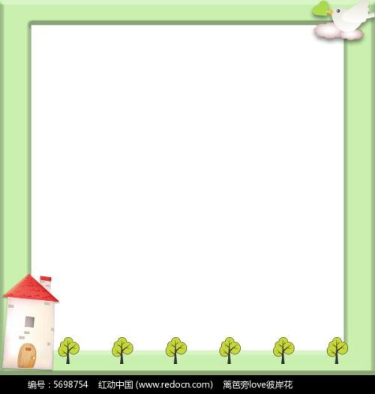
《春江民俗文化知多少》调查表
你了解到的关于春江文化的那些年、那些事......（家长用文字记录）
你知道的春江民俗公园有什么？
（家长用绘画和文字描述的形式记录）

关于春江民俗文化公园，你还想知道......
到了春江民俗文化公园，你想做什么？
（绘画记录）

